Installationanleitung Projekt Stuhl

Inhalt

1. Systemvorraussetzungen 2

2. Vorbereitung zur Herstellung der Verbindung (Windows Vista / Windows 7 / Windows 8) 2

3. Verbinden mit WiiBalanceBoard 4

Bluetooth Anleitung für Windows Vista / Windows 7 / Windows 8 4

Bluetooth Anleitung für Windows XP 4

4. Programmstart 4

# Systemvorraussetzungen

* Betriebssystem: Windows
* WiiBalanceBoard
* .NET Framework 4.0

# Vorbereitung zur Herstellung der Verbindung (Windows Vista / Windows 7 / Windows 8)

1. Start – Ausführen – Systemsteuerung
2. System – Erweiterte Systemeinstellungen

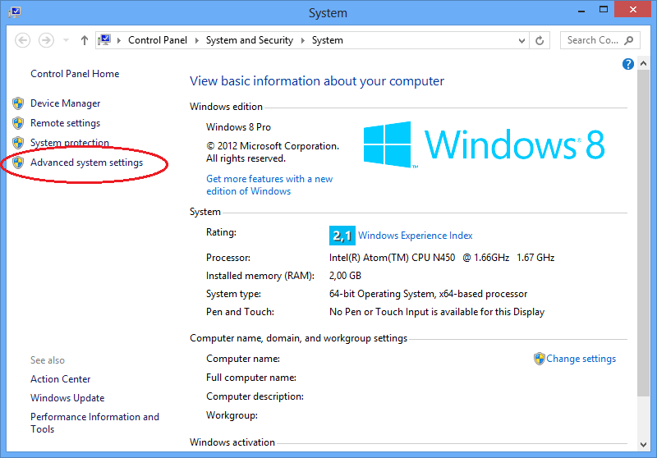

1. Hardware – Geräteinstallationseinstellungen

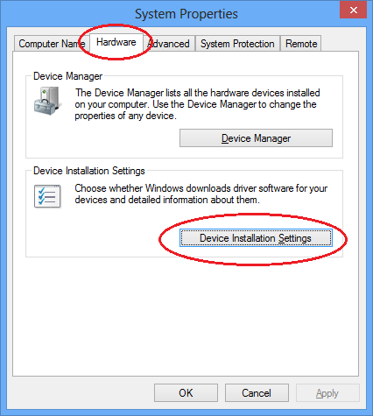

1. Folgende Einstellungen sind nötig

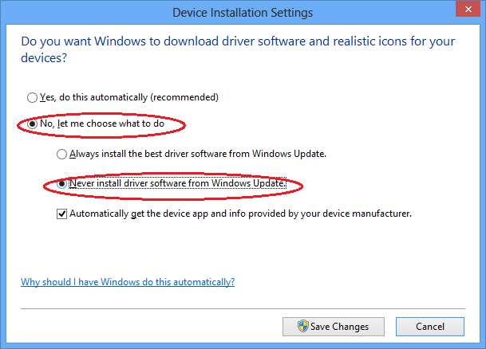

# Verbinden mit WiiBalanceBoard

Suchen Sie nach folgenden Bluetooth Device:

Nintento RVL-WBC-01

Falls nach einem Kopplungscode gefragt wird, überspringen Sie diesen Dialog indem Sie auf „Weiter“ klicken.

## Bluetooth Anleitung für Windows Vista / Windows 7 / Windows 8

<http://windows.microsoft.com/de-at/windows7/connect-to-bluetooth-and-other-wireless-or-network-devices>

## Bluetooth Anleitung für Windows XP

<http://support.microsoft.com/kb/883259/de>

# Programmstart

Führen Sie „SmartChair.exe“ aus.